商业计划书

生物柴油中试厂
技术及工艺流程

惠州市新而宝环保能源科技有限公司
http://www.hcj.b2b.cn
熊小明
2006年10月

目 录

1概述 ………………………………………… 2
1.1生物柴油概述
1.2使用生物柴油可降低二氧化碳排放
1.3生物柴油降低空气污染物的排放
1.4我国生物柴油发展的现状
2 产品和技术 ………………………………………… 4
2.1生物柴油产品特性
2.2生物柴油在我国的双重环保作用
2.3生物柴油的缺点和局限
2.4生物柴油质量指标
2.5目前生物柴油生产所用技术
3 市场和竞争力分析 ………………………………………… 10
3.1市场背景
3.2市场前景预测
4 风险分析 ………………………………………… 12
4.1原料风险
4.2市场风险
4.3产品质量风险
5 经营和管理 ………………………………………… 16
5.1 本公司的管理团队和员工结构
5.2 我公司的产品生产和工艺流程
5.3 经营目标
6 财务分析和投资回报 ………………………………………… 18
6.1投资预算
6.2 生产成本分析
6.3 销售额分析
6.4经营成本分析
6.5效益分析
6.6 投资回报率
6.7评价
7 结论 ………………………………………… 21
附录
工艺流程图1，工艺流程图2，工艺流程图3
世界主要生物柴油设备商
附表1：资产负债表
附表2：损益表
附表3：现金流量表
一、概述
1.1生物柴油概述
生物柴油 (Biodiesel) ，又称脂肪酸甲酯 (Fatty Acid Ester) 是以植物果实、种子、植物导管乳汁或动物脂肪油、废弃的食用油等作原料，与醇类 (甲醇、乙醇) 经交酯化反应 (Transesterification reaction) 获得。生物柴油这一概念最早由德国工程师Dr．Rudolf Diesel (1858-1913) 于1895年提出，是指利用各类动植物油脂为原料，与甲醇或乙醇等醇类物质经过交脂化反应改性，使其最终变成可供内燃机使用的一种燃料。 在1900年巴黎博览会上，Dr．Rudolf Diesel展示了使用花生油作燃料的发动机。生物柴油具有一些明显优势，其含硫量低，可减少约30%的二氧化硫和硫化物的排放；生物柴油具有较好的润滑性能，可以降低喷油泵、发动机缸体和连杆的磨损，延长其使用寿命；生物柴油具有良好的燃料性能，而且在运输、储存、使用等方面的安全性均好于普通柴油。此外，生物柴油是一种可再生能源，也是一种降解性较高的能源。
1.2使用生物柴油可降低二氧化碳排放
生物柴油的使用能减少温室气体二氧化碳的排放，可以这样来理解：燃烧生物柴油所产生的二氧化碳与其原料生长过程中吸收的二氧化碳基本平衡，所以不会增加大气中二氧化碳的含量．而燃烧矿物燃料所释放的二氧化碳需要几百万年才能再转变为石化能，故使用生物柴油能大大减少石化燃料的消耗，相当于降低了二氧化碳的排放。美国能源部研究得出的结论是：使用B20（生物柴油和普通柴油按1：4混合）和B100（纯生物柴油）较之使用柴油，从燃料生命循环的角度考虑，能分别降低二氧化碳排放的15.6％和78.4％。
1.3生物柴油降低空气污染物的排放
生物柴油由于本身含氧10％左右，十六烷值较高，且不含芳香烃和硫，所以它能够降低CO、HC、微粒、NOx和芳香烃等污染物的发动机排气管排放，尤其是微粒中PM10的排放，而它正是导致人类呼吸系统疾病根源的污染物。
生物柴油具有许多优点：*原料来源广泛，可利用各种动、植物油作原料。*生物柴油作为柴油代用品使用时柴油机不需作任何改动或更换零件。*可得到经济价值较高的副产品甘油 (Glycerine) 以供化工品、医药品等市场。*相对于石化柴油，生物柴油贮存、运输和使用都很安全 (不腐蚀溶器，非易燃易爆) ；*可再生性 (一年生的能源作物可连年种植收获，多年生的木本植物可一年种维持数十年的经济利用期，效益高；*可在自然状况下实现生物降解，减少对人类生存环境的污染。
生物柴油突出的环保性和可再生性，引起了世界发达国家尤其是资源贫乏国家的高度重视。德国已将生物柴油应用在奔驰、宝马、大众、奥迪等轿车上，全国现有900多家生物柴油加油站。美国、印度等其他发达国家和发展中国家也在积极发展生物柴油产业。目前，世界生物柴油年产量已超过350万吨，预计2010年可达3000万吨以上。
1.4我国生物柴油发展的现状
在生物柴油方面，我国的技术研究并不落后于欧美等发达国家，从各种公开的文献资料上，涉及生物柴油的文献80余篇，涉及技术研究的文献20余篇，内容包括了生物柴油生产技术和应用研究的各个方面。在专利库中有关生物柴油的专利检索结果为121条.
在技术研究取得进展的同时，我国生物柴油产业也已经起步，相继有四川古杉、海南正和等7~8家企业参与生物柴油产业开发。但我国生物柴油产量很少，目前还不能对生物柴油产量作出准确的数据统计，生物柴油还没有形成固定的区域市场，我们在产业方面非常落后。
我国从2001年开始生产生物柴油。目前全国生产生物柴油的企业有数十家，年产量超过10万吨。
二、产品和技术
2.1生物柴油产品特性
与常规柴油相比，生物柴油下述具有无法比拟的性能。
1) 具有优良的环保特性。主要表现在由于生物柴油中硫含量低，使得二氧化硫和硫化物的排放低，可减少约30%（有催化剂时为70%）；生物柴油中不含对环境会造成污染的芳香族烷烃，因而废气对人体损害低于柴油。检测表明，与普通柴油相比，使用生物柴油可降低90%的空气毒性，降低94%的患碍率；由于生物柴油含氧量高，使其燃烧时排烟少，一氧化碳的排放与柴油相比减少约10%（有催化剂时为95%）；生物柴油的生物降解性高。
2) 具有较好的低温发动机启动性能。无添加剂冷滤点达-20℃。
3) 具有较好的润滑性能。使喷油泵、发动机缸体和连杆的磨损率低，使用寿命长。
4) 具有较好的安全性能。由于闪点高，生物柴油不属于危险品。因此，在运输、储存、使用方面的有是显而易见的。
5) 具有良好的燃料性能。十六烷值高，使其燃烧性好于柴油，燃烧残留物呈微酸性使催化剂和发动机机油的使用寿命加长。
6) 具有可再生性能。作为可再生能源，与石油储量不同其通过农业和生物科学家的努力，可供应量不会枯竭。
生物柴油的优良性能使得采用生物柴油的发动机废气排放指标不仅满足目前的欧洲Ⅱ号标准，甚至满足随后即将在欧洲颁布实施的更加严格的欧洲Ⅲ号排放标准。而且由于生物柴油燃烧时排放的二氧化碳远低于该植物生长过程中所吸收的二氧化碳，从而改善由于二氧化碳的排放而导致的全球变暖这一有害于人类的重大环境问题。因而生物柴油是一种真正的绿色柴油。
据美国能源部的研究，生物柴油对人比食盐的毒性还小，比糖更容易降解，生物柴油致癌物排放量比石化柴油降低93.6％。
由于生物柴油燃烧所排放的二氧化碳远低于植物生长过程中所吸收的二氧化碳。因此，与使用矿物柴油不同，理论上其用量的增加不仅不会增加，反而会降低因二氧化碳的排放,从而能缓解全球变暖这个影响人类生存的重大环境问题。
作为可再生能源，与石油不同，其可以通过农业和生物科学家的努力，使其可供应量不会枯竭。原料供应有保证，价格较稳定。油料作物增产空间大，加之转基因技术可使油料含油达70%左右，有一定降价空间。
燃料油供应不受欧佩克（石油输出国组织）的控制，更有利于国际燃油市场的稳定和发展。
下表表明了纯生物柴油（B100）和掺入20％的生物柴油（B20）比石化柴油的污染的降低比例：
Pollution Reductions
Pollutant | Reductions w/ B100 | Reductions w/ B20
Carbon Monoxide (CO) | -40-50% | -10-12%
Hydrocarbons | -56-70% | -11-15%
Particulate Matter | -40-55% | -10-18%
Toxics | -60-90% | -12-20%
Oxides of Nitrogen | + 5% | + 1.2%

综上表所述，不难看出，使用生物柴油只有NOx的排放是上升的，而在燃料技术和柴油机技术领域，已经有多种技术措施能够不牺牲生物柴油的优点，减少NOX排放，故生物柴油的使用对降低发动机有害物的排放相当有利。
2.2生物柴油在我国的双重环保作用
在我国生物柴油的发展除上述优点外，还有下面双重环保作用
1)减少垃圾油的排放，减轻污水处理的压力和成本。据保守估计，北京市目前垃圾油量已经超过５万吨／年，如果若不进行处理，流向江河则会造成水体过度肥化。
2)转化餐饮废油，保障人民身体健康，我国每年消耗植物油1200万吨，直接产生下脚酸化油250万吨，大中城市餐饮业产生地沟油可达400万吨。许多不法商人从下水道和泔水中提取垃圾油并当作食用油销售。这种垃圾油很不卫生，过氧化值、酸价、水分、细菌严重超标，属非食用油，一旦食用，将会破坏白血球和肠道黏膜，引起事物中毒，甚至致癌。北京、天津、乌鲁木齐、呼和浩特、沈阳、郑州、西安、南宁等地都先后发生过垃圾油进入餐桌的事件。进入餐桌的垃圾油将对广大人民的身体健康造成严重危害。鉴于此，我国不少大中城市已积极开展工作，研究利用垃圾油生产生物柴油的技术.
2.3生物柴油的缺点和局限
1)生物柴油粘度大 (菜籽油为4．2；豆油4．0：石化柴油1.2～3.5单位mm²/s,40℃) ，冬季来临时变浓变厚，流动性变差。在冬季，目前还不能使用B100纯生物柴油，只能使用B20生化柴油。
- 动力降低 8%-10%. 生物柴油热值与石化柴油热值相比为：32.8：35.7 = 92%，在相同质量下，即动力约为石化柴油的92％。
- 对发动机橡胶部件有腐蚀作用(1996年之前柴油车). 但B20 不会对橡胶部件腐蚀.
- 因生物柴油的分子较大，粘度较高，因而影响喷射时程，导致喷射效果不佳。
5) 应用范围小。目前生物柴油在全球的市场尚不及石化柴油，应用范围有限。在美国，其生化柴油仅在为了环保规则、环保友善时而以某些特殊价格出售，其主要使用 (B20生化柴油) ，范围包括联邦或州政府车队，都市公车、卡车、海运公园、矿区等。
6) 生物柴油价格高，目前国外生物柴油行业严重依赖政府的政策支持和价格补贴。
2.4生物柴油质量指标
世界上主要的国家都制定了自己的生物柴油标准，比较主要的生物柴油标准有下面几种：
DIN 51606：德国的生物柴油标准，被认为是世界上最严格的标准，所有的汽车制造商都认可此标准。
EN590：2000开始在欧盟的12个国家适用，如，冰岛，捷克，挪威，瑞士，法国等。
EN14214：基于DIN 51606 设立的欧盟新标准。
我国第一项生物柴油国家标准《柴油机燃料调和用生物柴油》已进入报批程序。由上表可看出, 我国生物柴油国家标准是一项相对比较高的标准。
2.5目前生物柴油生产所用技术
目前生物柴油主要是用化学法生产，即用动物和植物油脂和甲醇或乙醇等低碳醇在酸或者碱性催化剂和高温（230～250℃）下进行转酯化(酯交换)反应，生成相应的脂肪酸甲酯或乙酯，在经洗涤干燥即得生物柴油。生产设备与一般制油设备相同，生产过程中可产生10%左右的副产品甘油。
目前几种主要的工艺方法：
•碱催化法
•酸催化法
•脂肪酶或生物酶法
•超临界萃取法

1.碱催化法：用氢氧化钠或氢氧化钾为催化剂，这是目前最常用的制取方法，将植物油脂与甲醇予以酯交换（交酯化）反应，并使用氢氧化钠 (油脂重量的1%) 或甲醇钠 (Sodium methoxide) 做为催化剂，大约混合搅拌反应2小时，即可制得生物柴油。

2．酸催化法：因废油脂通常含有大量的游离脂肪酸，而不能用碱性催化剂转化为生物柴油，因而先用浓硫酸或磷酸作为酸性催化剂预处理这些高游离脂肪酸原料，使 FFA 转化为酯。然后通过碱性催化剂将甘三酯转酯化反应。酸催化工艺的不利之处是 FFA 同醇反应产生水，这抑制了 FFA 的酯化和甘油的转酯化反应。可以在酯化反应后对物料进行脱醇、脱水处理。
在我国目前的国情和当前的油价下，使用食品级油脂作为原料来生产生物柴油还不太现实，餐饮废油和部分工业用油脂相对来说成本较低。但是，这些废弃油脂通常含有较高的游离脂肪酸，所以对于这些废弃油脂要先用酸催化法，然后通过碱性催化剂进行酯交换反应。
碱催化法和酸催化法又被称为化学法。
3.脂肪酶或生物酶法：化学法合成生物柴油有以下缺点：工艺复杂、醇必须过量，后续工艺必须有相应的醇回收装置，能耗高；色泽深，由于脂肪中不饱和脂肪酸在高温下容易变质；酯化产物难于回收，成本高；生产过程有废碱液排放。
为解决上述问题，人们开始研究用生物酶法合成生物柴油，即用动物油脂和低碳醇通过脂肪酶进行转酯化反应，制备相应的脂肪酸甲酯及乙酯。酶法合成生物柴油具有条件温和，醇用量小、无污染排放的优点。但目前主要问题有：对甲醇及乙醇的转化率低，一般仅为40%～60%，由于目前脂肪酶对长链脂肪醇的酯化或转酯化有效，而对短链脂肪醇如甲醇或乙醇等转化率低。而且短链醇对酶有一定毒性，酶的使用寿命短。副产物甘油和水难于回收，不但对产物形成抑制，而且甘油对固定化酶有毒性，使固定化酶使用寿命短。生物酶技术还无法达到工业化实用水平。
4.超临界萃取法：超临界萃取法是采用高甲醇原料油比（42：1）在超临界状态下（350 - 400 °C 和1200 psi压力）的脂交换反应。它的反应时间迅速，在4分钟即可反应完成。但运行成本高，能耗高。超临界萃取法的优点还在于不使用催化剂，免除了催化剂溶解及分离的程序。
另外接近商业化生产的技术还有非催化剂的共溶剂法， 利用共溶剂四氢呋喃增溶甲醇，此法反应快速，只需5-10分钟，反应条件温和，因不需催化剂，在成品和副产品甘油中都无需除去催化剂。但四氢呋喃成本高，而且是有毒品。为防止四氢呋喃的泄漏，对设备的要求较高。
值得一提的是，今年4月美国科学家发表的生产生物柴油的新方法，它是一个仅半张信用卡大小的微处理器，甲醇和原料油通过比头发丝还细的管道进入微处理器，马上即将原料转化为生物柴油，它比传统的生产方法快10-100倍，而且不使用任何化学催化剂。反应条件温和，能耗大大降低。据有关科学家宣称，它将是一种革命化的创新，并有可能颠覆现存的所有生产工艺。
那么哪种方法更有市场价值？
目前来看，应该是化学法用的最为广泛。现在世界上有包括法国、德国、美国和澳大利亚在内的很多国家，都在采用化学法大规模生产生物柴油，年生产能力已超过250万吨。目前大批量生产只能使用化学方法，所以，工厂选址必须远离市区——这样就必然要增加运输成本；同时，你需要购买专业生产设备。虽然使用技术是免费的，但生产设备一定要从专业生产商处购买。
如何解决知识产权问题？
生物柴油的生产方法根本不是什么“秘密”。 在世界各地有很多人通过各种网站提供的信息，在自家后院就可以把日常生活中产生的废弃油脂加工成生物柴油。对商业投资者来说，如果你选择专业公司作为合作伙伴，那么则需要把专利技术费用计算在内。
三、市场和竞争力分析
3.1市场背景
中国面临石油资源不足的挑战, 而且随着中国经济的快速增长,对燃料能源的需求会越来越大。2000年进口原油6880万吨,2006年我国需要进口原油1.3亿吨，2015年要进口1.8亿吨，占消费量的1/2。目前我国拟订的生物能源替代石油的发展目标是在2020年以前把我国对石油的对外依存度控制在50%以下。
3.2市场前景预测
生物能一直与风能、太阳能和潮汐能一起被称为新能源的代表，在国际上获得高度认同。因其原料来源广泛，我国发展替代能源发展正在提速，国家将重点规划发展油料植物和生物柴油产品。
按中国目前的消耗量 (每年消费柴油6000-7000万吨) ，如果在石化柴油中添加10%体积的生物柴油，则每年应配套生产生物柴油600万吨。预计未来10年内，生化柴油产品将占领20%～30%的市场份额。随着改革开放的不断深入，在全球经济一体化的进程中，在中国加人WTO对的大好形势下，中国的经济水平将进一步提高，对能源的需求会有增无减，只要把关于生物柴油的研究成果转化为生产力，形成产业化，则其在柴油引擎、柴油发电厂、空调设备和农村燃料等方面的应用是非常广阔的。
我国是一个石油净进口国，石油储量又很有限，大量进口石油对我国的能源安全造成威胁。而生物柴油具有可再生、清洁和安全三大优势。专家认为，生物柴油对我国农业结构调整、能源安全和生态环境综合治理有十分重大的战略意义。目前，汽车柴油化已成为汽车工业的一个发展方向，据专家预测，到2010年，世界柴油需求量将从38%增加到45%，而柴油的供应量严重不足，这都为生物柴油提供了广阔的发展空间。发展生物柴油产业还可促进中国农村和经济社会发展。如发展油料植物生产生物柴油，可以走出一条农林产品向工业品转化的富农强农之路，有利于调整农业结构，增加农民收入。
柴油的供需平衡问题也将是我国未来较长时间石油市场发展的焦点问题。业内人士指出，到2005年，随着我国原由加工量的上升，汽油和煤油拥有一定数量的出口余地，而柴油的供应缺口仍然较大。预计到2010年柴油的需求量将突破1亿吨，与2005年相比，将增长24%；至2015年市场需求量将会达到1.3-1.8亿吨左右。近几年来，尽管炼化企业通过持续的技术改造，生产柴汽比不断提高，但仍不能满足消费柴汽比的要求。目前，生产柴汽比约为1.8，而市场的消费柴汽比均在2.0以上，云南、广西、贵州1等省区的消费柴汽比甚至在2.5以上。随着西部开发进程的加快，随着国民经济重大基础项目的相继启动，柴汽比的矛盾比以往更为突出。因此，开发生物柴油与目前石化行业调整油品结构、提高柴汽比的方向相契合。
生物柴油通过加油站系统进入汽车燃料市场，是推进我国生物柴油产业顺利发展的一个关键问题。国家有关部门应积极协调努力促成优质生物柴油在加油站系统的销售。在厦门个别加油站已有生物柴油试售，售价格比普通柴油优惠5％到10％。
四、风险分析
生物柴油行业目前的风险主要来源于三个方面:即原料风险,市场风险,和产品质量风险。

4.1原料风险
生物柴油原料来源有：
植物油脂，如菜籽、棉籽、花生、黄豆、松子、胡麻、蓖麻等各种植物油脂；
动物油脂，如猪、牛、羊等加工的各种油脂、废油脂；
各种油脂加工厂的下脚料、酸化油（每生产100吨植物油有5-10吨酸化油）；
餐饮业的地沟油（泔水油、潲水油）。
有关食品加工用过的废弃油。
有关化工厂、化肥厂生产的副产品。
从上面的来源看, 可用于生物柴油的原料不少, 但事实上,原料不足是目前生物柴油产业化的致命瓶颈。一个月需要原料8000-10000吨的企业，只能收到地沟油5000多吨，不够的要用新鲜植物油来凑，无形中增加了成本。从马来西亚采购棕榈油，虽只要2500元/吨，但加上运费也就和地沟油相差无几，因此只能靠提炼一些“副产品”补贴。而地沟油这几年一路上涨,地沟油价格如果再涨下去，就没法用作原料。
2004年11月15日，湖南天源生物清洁能源有限公司与英国利奥有限公司签订了投资额达3000万欧元的20万吨生物柴油项目，建成以后全部出口欧盟。但是在原料供应没有保证的情况下，该项目至今尚未开工建设。目前天源公司虽也具有2万吨的生产能力，但时有开工不足。 在湖南一省，能够搜集起来的“地沟油”和从食用油生产厂商搜集来的下脚料，不过几万吨而已。
但是废料油的数量毕竟有限。中国每年流到下水道里的“地沟油”约有200万吨，能够搜集起来的不到100万吨。
泔水及隔油池垃圾回收系统迟迟未能建成。
２００３年就有统计数据显示，北京每年产生泔水油已超过５万吨，但由于尚未建立起回收泔水油及隔油池垃圾的有效体系，实际数量比这要多得多。
今年４月到６月期间，北京市人大常委曾经组成过一个执法检查小组，对北京市的食品卫生安全进行检查，发现北京市餐厨垃圾无害化处理设施建设项目工作进展迟缓，至今没有一个项目投入使用。北京市政管委宣教处处长告诉记者：“并不是项目建设进展缓慢，根本原因是餐厨垃圾回收系统没有建立。”
事实上，废料油是目前仅有的低成本原料。每吨废料油可以产出七八百千克的生物柴油。
从短期来看,去年我国生物柴油全年产量仅11万—12万吨，虽然从去年下半年开始出现生物柴油投资热，但今年就算把类似安徽国风集团这样尚未投产的60万吨生产线计算在内，国内生物柴油产能全部加起来尚不超过百万吨。
以我国一年食用油用量2200万吨计算，每年约产生450万吨以上的废弃油脂，可以收集的约200万吨。仅这200万吨地沟油就可以让全部生产线正常运转。
对此，专家们的判断相当一致：至少在短期内，地沟油作为原料肯定不缺。
然而，从长远角度来看，我国水资源缺乏和耕地的陆续减少，将导致生物燃料作物与食品类粮食在耕地上产生矛盾，在其发展到一定规模后耕地面积就无法继续增长。
也许我们应该问另外一个问题：当汽车和我们“争食”“地沟油”的时候，我们固然乐于成人之美，一旦汽车要来“争食”之前专供人类食用的动植物油脂，我们是否乐意或者有能力奉送？
与中国不同，有着200万吨生物柴油产能的德国采用的原料是菜籽油，美国采用的大豆油。但是中国的生物柴油生产商只有眼馋的份儿。“我们国家每年都要进口一千好几百万吨食用油，人吃的都不够，如何能够用来生产柴油？”科技部生物技术研究中心的一位专家说。
目前生物柴油的主要问题是原料成本高，据统计，生物柴油制备成本的75%-85%是原料成本。因此采用廉价原料及提高转化从而降低成本是生物柴油能否实用化的关键。美国已开始通过基因工程方法研究高油含量的植物。日本采用工业废油和废煎炸油。欧洲是在不适合种植粮食的土地上种植富油脂的农作物。
4.2市场风险
虽然国家有关部门对生物能源很重视，但相关的生物技术还没有完全推广，生物能源还没有形成产业，一些小型的企业只能走一些非主流的销售渠道，为了生存只能以低于市场的价格出售，影响了中小生物能源企业的积极性。 “生物柴油质量标准的出台，也意味着生物柴油在销售上的通途打开了”。“由于生物柴油的销售要依靠中石油、中石化的销售渠道，以前由于没有质量标准，中石化、中石油有顾虑，如果现在有了统一标准，即《生物柴油质量标准》，合格的生物柴油进入正常销售渠道是没有问题的。
《可再生能源法》中生物柴油的法律地位得到明确，规定不得以任何方式阻碍生物柴油进入加油站等主要销售渠道。尽管如此，相比发达国家，我们对生物柴油产业的扶持政策还显薄弱。欧盟要求欧盟各国降低生物柴油税率，并对生物柴油在欧洲汽车燃料中的销售比例作出硬性规定。美国能源部门也通过政策法规，要求联邦、州和公共部门必须有一定比例的车辆使用生物柴油。德国的推广力度最大，实行完全免税，生物柴油已经应用在奔驰、宝马轿车上。并在跨国高速公路设置加油站，规定主要交通干道只准销售生物柴油。当前国际生物柴油标准就是按照德国的菜籽油生物柴油标准制定的。生物柴油要得到推广，必须通过中石化、中石油这些主渠道，但是目前主渠道尚未出售生物柴油。”
例如,湖南天源生物清洁能源有限公司主要针对特定的客户销售生物柴油，如当地发电厂、企业和常德市的公交车等都是他们的大客户。公司每年2万吨的产量还不愁销路。加油站的渠道也可以销售，但不能与矿物柴油混合，只能单独标明出售。
此外，我国还应出台有利于生物柴油进入市场的具体措施。据了解，虽然我国可再生能源法已明确了生物柴油的法律地位，规定不得以任何方式阻碍生物柴油进入加油站等主要销售渠道，但相比发达国家，我们对生物柴油产业的扶持政策还显薄弱。我国支持生物能源产业发展的相关配套措施仍有待细化和明确。
但现阶段，由于目前柴油短缺，买方就不那么挑剔了，生物柴油的销售还不太困难。
有专家乐观估计，2010年后生物柴油在我国将成长为有一定规模的产业；我国目前尚未制定促进生物柴油生产、销售、使用等相关政策，也无生物柴油国家标准，更没有正常的生物柴油销售渠道。政策和市场环境不完善制约着生物柴油产业发展。

4.3产品质量风险
生物柴油产业在我国才刚刚起步，除了原料问题以外，没有统一的国家标准也是阻碍其发展的重要因素。最近几年一哄而上的所谓生物柴油企业，用地沟油或者其他原料，稍去杂质稍加提炼就形成“成品生物柴油”，卖给农用拖拉机、农村发电机使用，不仅效率差，还损耗机器。最大的危害是弄得生物柴油品质参差不齐，影响了正规厂商的销售。因此，国家需要尽快制定市场准入销售的品质标准。据悉，我国第一部生物柴油国家标准《柴油机燃料调和用生物柴油》已进入报批程序。
“希望国家尽快出台生物柴油质量标准”生物柴油不能和劣质柴油画等号。
不过，专家认为，仅颁布质量标准还不够，我国生物柴油产业从长远考虑，还需整体规划，特别是规范生产工艺。目前生物柴油工艺良莠，潜伏隐患。由于国外设计生物柴油生产工艺时并不考虑地沟油等低成本原料，目前国内众多投产生物柴油的企业，生产设备均需要自行设计安装。
江苏无锡新区原本有家生物柴油企业，一开始购买了日本制造的机器，结果由于无法容纳劣质原料油而被迫停产，投资全部浪费。
生产生物柴油的设备和流程并不复杂,因为上百年的发展,技术也是非常成熟.但光有设备和流程离生产出合格高质量的生物柴油还差得很远. 生物柴油的生产对操作工艺和质量控制有很高的要求. 不论在哪个生产环节上出现问题都有可能对最终的生物柴油品质造成较大的危害.
例如:
各种生产生物柴油的技术大都要使用过量的甲醇,在超临界萃取法中甲醇与原料油的比例甚至达到了42:1, 而最终产品中哪怕甲醇的含量只有1%,也会大大降低生物柴油的一个重要指标 —- 闪点.仅仅这1%的甲醇能使生物柴油的闪点从170C降到40C.
生产生物柴油的副产品甘油的存在会影响柴油机使用寿命。
碘值高会导致生物柴油中形成聚合物, 而这些聚合物沉淀在发动机内会损坏发动机。
综上所述, 生物柴油的生产得通过一系列严格的实时操作控制及流程控制节点的半成品检验, 并使每个生产环节都严格符合要求,才有可能生产出高质量的产品.
许多与生物柴油商业化应用相关的问题亟待解决。如减税或免税的优惠政策；生产工艺改进和高碳脂肪酸的降解；推广和宣传网络建立；原料的栽培技术和生物技术、油脂加工技术系统组装以降低成本等问题。
五、经营和管理

5.1 本公司的管理团队和员工结构：
本公司的创办人及管理人员团队具有广泛的中外企业管理经验。
熊小明：毕业于美国新泽西理工学院和美国蒙特克利尔州立大学，有多年的中外企业管理经验。
刘平：毕业于北京建筑工程学院，曾创办建筑工程，餐饮，汽车服务业等多家不同类型的企业， 有着丰富的管理经验。

所需员工类型及要求：
操作工：高中或化工技校毕业，认真负责，动作精细，有基本化学常识。
化验员：化学化工类专，本科毕业， 懂得基本化学实验操作，并有化工质量管理经验。
现场管理人员：化学化工类专，本科毕业，有一定的化工管理经验，能处理日常生产事物。

5.2 我公司的产品生产和工艺流程
我公司生物柴油生产线采用目前国际上成熟、稳定的两步法工艺，即先用酸催化法通过酯化反应将游离脂肪酸转化为生物柴油; 再用碱催化法通过酯交换反应将甘油三酸酯转化为生物柴油。该工艺可以适应包括纯油脂和废弃油脂在内的多种不同品质的原料油。该集成生产线操作简单，工艺先进，反应时间短，产品质量高，转化率高，成品得率高。
两步法可利用高酸价的废油脂作原料生产出高品质的生物柴油。整个工艺流程操作在常温常压因此不需要耐压耐温的设备。甲醇, 催化剂的用量比以往工艺的少，生物柴油的颜色光亮、透明，品质提高，成品生物柴油的低温流动特性好。 生物柴油的质量可达到欧美主要的生物柴油质量标准例如德国的DIN V51606。
两步法的优点:
* 催化剂用量少
* 肥皂生成量少
* 较高的转化率
* 水洗过程中乳化少
* 水洗用水少
* 中和酸用量少
* 产品质量高
两步法的缺点:
* 生产过程较长

两步法生产生物柴油的基本流程:
过滤去杂
加热去水份
酸催化过程(酯化)
排放甘油和水
排放甘油
配制甲醇钾
碱催化过程(酯交换)
水洗第一遍
弱酸中和
水洗第二遍
水洗第三遍
成品干燥
工艺流程及设备详图请参见附表。
5.3经营目标：
我公司的主要目标是为消费者提供优质稳定的生物柴油产品。在此基础上与国际国内同行继续探索生物柴油生产的新技术新工艺。
为此，我们要在现有的生产工艺中找到一条适合中国情况的最佳路线，并在每个工艺环节上推出相应的操作规范和检验方法。针对中国人力资源充沛的情况，高价全自动的生产线并不适合我们的国情。而且中国的原料参差不一，满足不了国外生产线对原料的严格要求。所以，小型灵活的模块式生产设备加上适合中国国情的操作工艺是我们的技术方向。
我们要不断降低生物柴油的制取成本，生物柴油能否成为矿物燃料的替代能源，关键在于其技术是否先进，经济是否可行，能否达到工业化生产的水平。生物柴油达到商业化应用要求，降低生物柴油的制取成本是首要因素。所以我们要继续完善加工工艺，提高生物柴油得率。不断缩小与发达国家的差距。
降低生物柴油原料价格，原料价格对生物柴油的经济性起着第一位的作用。因此，在开发利用生物柴油时，我们要考虑规模种植建立生物柴油原料基地；因地制宜地选择厂址，合理确定原料采购经济半径，尽可能地减少原料集中、运输和存贮费用。
六、财务分析和投资回报
6.1投资预算
平均年产500吨的生物柴油中试厂的投资预算如下：
说明：上述投资预算是一相当保守的方案，所有的的单项都有很大的余量，只需在上述预算中增加1-2万的投资，即可将产量扩大一倍，达到年产1000吨的水平。
6.2 生产成本分析：
单位生产成本（所有原料单价按2006年10月市场综合价格计算）
年生产成本：=生产单位成本（万元）×处理油脂量（吨）=0.3531×500 ＝ 176.5万元.
6.3 销售额分析：
销售单价:成品生物柴油单价 5000.00元/吨 （0＃柴油的价格为：5600.00/吨）年销售总额: 如每年可生产生物柴油500吨。
年销售额=成品生物柴油单价（万元）×年产量（吨）=0.5×500 =250万元
6.4经营成本分析：
年纳税额(按小规模纳税人计)=年销售总额×征收率（%）=250×6％ =15万元
教育附加费=实缴增值税×征收率（%=15×3％ =0.45万元
城市维护建设税=实缴增值税 ×征收率（%）=15×5％ =0.75万元
人力资源费用:
年工资支出=月工资支出（万元）×月数 =1.1×12 =13.2万元
福利=年工资支出（万元）×10% =13.2×10% =1.32万元
年人员费用=年工资支出（万元）+福利（万元）=13.2 ＋ 1.32 =14.52万元
办公费用: 每生产５００吨按1.20万元/年计。
年经营成本
年经营成本=年纳税额 +教育附加费 + 城市维护建设税+年人员费用+办公费用=15＋0.45＋0.75＋14.52＋1.2 =31.92万元
6.5效益分析:
毛利润=年销售总额－年生产成本 =250–176.5 = 73.5万元
净利润=年销售总额 －年生产成本－年经营成本=250-176.5-31.92 =41.58万元
6.6 投资回报率:
投资回报率=净利润÷投资总额×100% =41.58÷67.17×100% =61.42%
投资回收年限 =1÷投资回报率 =1÷61.42% ≈1.63年
6.7评价
由上述单位成本表可知，在生物柴油成本中，原料占总支出费用的比例最高，普遍认为范围在75-85％ 之间。所以生物柴油行业是资本密集型，规模化生产的行业。
结论
生物柴油作为一种优质和环境友好的可再生生物能源，在欧美等发达国家已经是市场普遍接受的实用产品。目前我国在生物柴油新能源领域技术和产业化才刚刚起步，需要政府给予积极的政策扶持和引导，创造良好的产业发展环境，同时科研单位加强生物柴油技术创新研究和应用技术研究，多研究开发具有自主知识产权的先进适用技术，产业界积极开拓生物柴油市场，
在能源日益紧缺，环境污染日益严重的的今天，生物柴油产业的发展前景十分广阔，作为可再生的清洁能源，生物柴油有着相当的优势。我们应及时抓住可再生能源发展的大好时机，努力发展生物柴油产业，把我国建设成资源节约型、环境友好型社会。

附录:
工艺流程图：

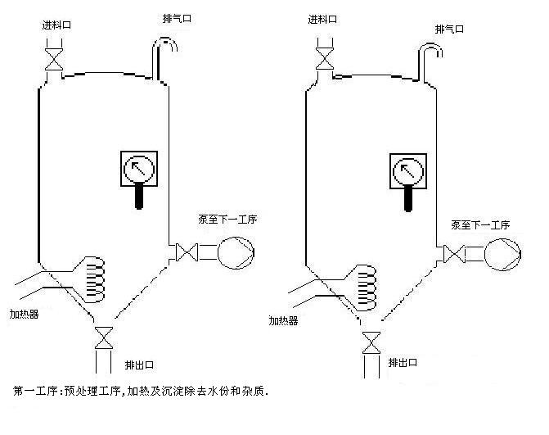

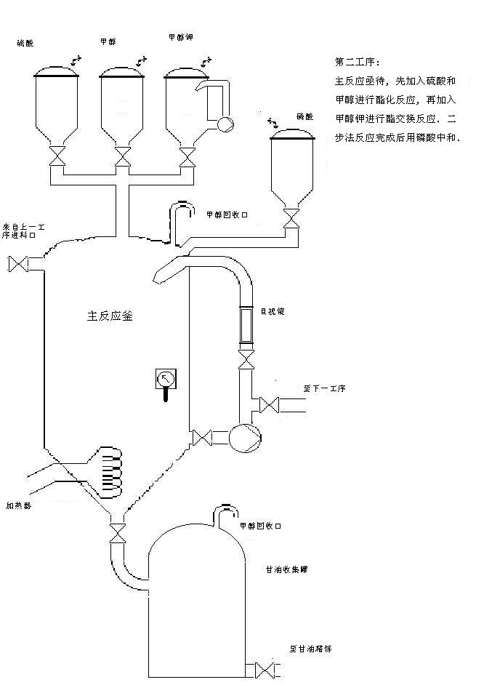

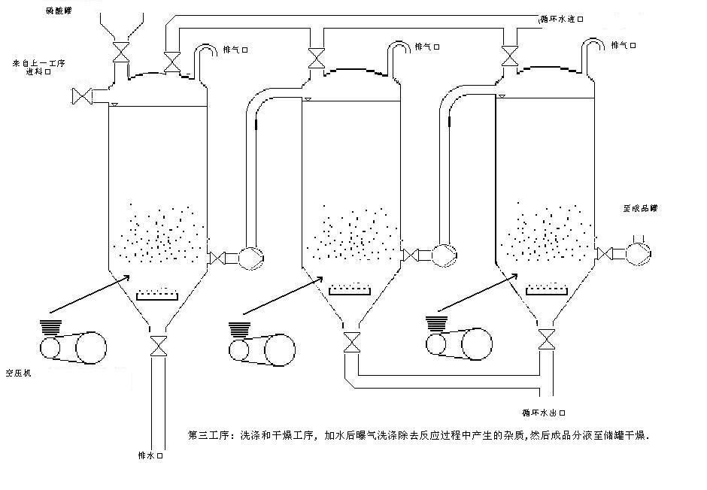

世界主要生物柴油设备商(大型)

美国
Biodiesel Technologies所在地为纽约州，与康奈尔大学共同研发并拥有多项特有连续生产技术。
JatroDiesel提供精炼解决方案，俄亥俄州。
BioSource Fuels可用多种原料的生物柴油设备。
NextGen Fuel新技术和新配方厂家。
Renewable Energy Group连续生产技术和设备
欧洲：
Lurgi

